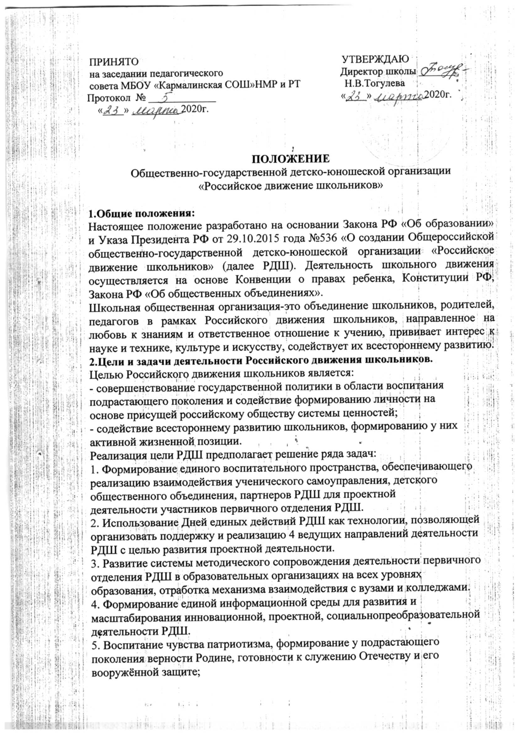
6. Предоставление возможности школьникам проявить себя,
реализовать свой потенциал и получить признание;
7. Формирование содружества учащихся на основе любви к школе,
малой родине, своей стране, уважения традиций и соблюдения Устава школы,
толерантности и товарищества;
8. Формирование у детей позитивного отношения к ЗОЖ;
Формирование активной жизненной позиции по отношению к здоровью,
проявляющейся в поведении и деятельности и осознанном противостоянии
разрушающим здоровье факторам; Содействие укреплению мира, дружбы и
согласия между народами, предотвращению социальных, национальных, религиозных конфликтов; Пропаганда среди школьников идей добровольного труда на благо общества и здорового образа жизни; Повышение информационномедийной грамотности современных школьников.
З.Основные направления деятельности.
«Личностное развитие»
Творческое развитие:
Занимается организацией и проведением общешкольных мероприятий: концертов, вечеров, дискотек и др.
- Оказывает консультативную помощь классам в подготовке вечеров,
огоньков, выступлений на конкурсах самодеятельности.
- Вносит и реализует предложения по информационному обеспечению
всей школьной жизни.
- Обеспечивает своевременную информационную поддержку УС по
данному направлению.
Популяризация ЗОЖ:
просветительско-воспитательная работа с обучающимися, направленная на формирование ценности здоровья и здорового образа жизни;
Популяризация профессий:
- организация мероприятий по данному направлению; - сотрудничество
со специалистами ЦЗ, с социально-психологической службой, библиотекарем
по данному направлению.
«Гражданская активность»
- организует игры, активные перемены и минутки отдыха;
- организует и проводит социально-значимые акции;
- итоги проверок сообщает в информационный центр.
«Военно-патриотическое»
- формирование и развитие патриотизма в процессе воспитания учащихся организация и проведение военно-патриотической работы с использованием целого комплекса форм:
-тематические уроки Мужества; выставки «Защитникам Отечества
посвящается»;
- проведение мероприятий по данному направлению согласно плану ВР.
«Информационно-медийное»
- организация и координация школьного пресс-центра.
4.Порядок формирования и структура движения.
Вступить в Организацию может любой обучающийся школы в возрасте
от 8 лет до 18 лет, разделяющий идеи гуманизма и общечеловеческой
морали, а также задачи Организации. Ключевой фигурой организации
деятельности РДШ в образовательных организациях, обеспечивающей
соблюдение принципов и норм, закрепленных в Уставе РДШ, является
старший вожатый(кл.руководитель, педагог-организатор, и.т.д.). Это и лидер, признаваемый детьми, который умеет ставить цель, планировать, стимулировать деятельность по направлениям, и наставник, профессионально мотивирующий детей и подростков к созидательной, творческой деятельности, и старший товарищ, способный воодушевлять детей к реализации себя в предлагаемых направлениях детско-юношеской организации.
Организация самостоятельно определяет свою структуру, избирает из
своего состава Председателя, а так же могут быть сформированы советы и
инициативные группы.
5. Участники Движения обязаны:
- выполнять требования законодательства РФ, устава и локальных актов
школы, настоящего Положения, актов (решений) органов Движения;
- участвовать в мероприятиях Движения;
- не совершать действий, дискредитирующих Движение и наносящих ущерб
ее деятельности;
6. Участники Движения имеют право:
осуществлять деятельность, способствующую улучшению
воспитания подрастающего поколения и формирования личности на основе
присущей российскому обществу системы ценностей;
- свободно распространять информацию о своей деятельности,
пропагандировать свои взгляды, цели, задачи;
- организовывать и проводить собрания, акции, шествия и иные публичные мероприятия;
- осуществлять благотворительную и грантовую деятельность, а также
деятельность в области содействия благотворительности и добровольчества;
- выступать с инициативами по различным вопросам общественной жизни,
- организовывать и проводить конкурсы, фестивали, лекции,
практикумы, мастер-классы и т.п.

